УДК 000.000 (стиль: УДК)
М.С. Іванов, студент гр. ПГ-31, д.т.н., доц. Петров В.П. (стиль: Автори)
КПІ ім. Ігоря Сікорського (стиль: Організація)
НАЗВА СТАТТІ* (стиль: Назва статті)
Анотація (стиль: Анотація_назва). Даний електронний документ – це «живий» шаблон, у якому описані та вже визначені всі основні компоненти вашої статті відповідно до вимог оформлення. Оформлення тексту статті виконано за допомогою інструменту «Стили» MS Word. (Стиль: Анотація_текст)
Ключові слова (стиль: Ключові слова_назва): стаття, оформлення, стилі. (Стиль: Анотація_текст)

Вступ (стиль: Назва підрозділу статті)
Цей шаблон, створений у MS Word 2016 та збережений у форматі «Документ Word (*.docx)», забезпечує більшість роз’яснень авторам щодо необхідного форматування тексту для підготовки електронної версії їх роботи. Усі стандартні складові компоненти статті були визначені для наступних цілей: 1) простота використання при створенні та оформленні окремої статті; 2) автоматичне виконання вимог щодо форматування тексту відповідно до вимог оформлення електронного варіанту документа та подальшого створення цілісного збірника; 3) забезпечення однаковості стилю оформлення у всіх статтях конференції. Поля сторінки, ширина колонок, міжрядкові інтервали та стилі, вшиті в даний документ. У всьому документі приводяться приклади оформлення частин статті, а назва стилю яким виконано той чи інший елемент приводиться в дужках. Причому форматування назви стилю відповідає його вигляду згідно вимог, приведених у 1-ому інформаційному повідомленні. Деякі складові, такі, як багаторівневі рівняння, графіка та таблиці попередньо не описуються, проте в шаблоні для цих елементів існують відповідні стилі.
Основний текст статті документа-шаблону оформлений стилем «Основний текст СТАТТІ». При наборі свого тексту рекомендуємо вам використовувати даний шаблон і вставляти текст своєї роботи безпосередньо в нього, максимально використовуючи підготовлені його стилі.

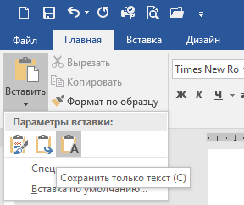
Підготовка тексту статті
Перед початком форматування своєї статті, спочатку напишіть і збережіть зміст вашої статті у вигляді простого неформатованого текстового файлу або близького аналога. Якщо Ви будете переносити текст тезисів до даного шаблону з іншого документа WORD, то ВИКОНАЙТЕ це за допомогою спеціальної вставки з налаштуванням «Сохранить только текст»!!!
Рекомендуємо зберігати текст та графіку у окремих файлах до того як оформити та скомпонувати у одному документі. Не використовуйте табулювання для створення відступу першої строки абзацу, а також обмежте використання символів завершення абаза (додається при натисканні клавіші «Enter») до одного, який ставиться тільки після завершення абзацу. Не виконуйте нумерацію сторінок статті жодним зі способів.
Рекомендуємо використовувати приведений шаблон, як вихідний документ, в який Ви будете поміщати текст своєї роботи. Але існує можливість імпортування стилів у раніше підготовлений документ. При цьому не забудьте перевірити, щоб поля вашого документа були наступні: ліве – 2 см, праве – 2 см, верхнє – 2 см, нижнє – 2 см. Для того, щоб імпортувати стилі з іншого документу у існуючий необхідно перейти на закладку «Разработчик», де натиснути на піктограму «Надстройки Word» 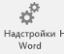. У вікні, що появиться, потрібно натиснути на кнопку «Организатор», що знаходиться зліва внизу (див. рисунок 1)

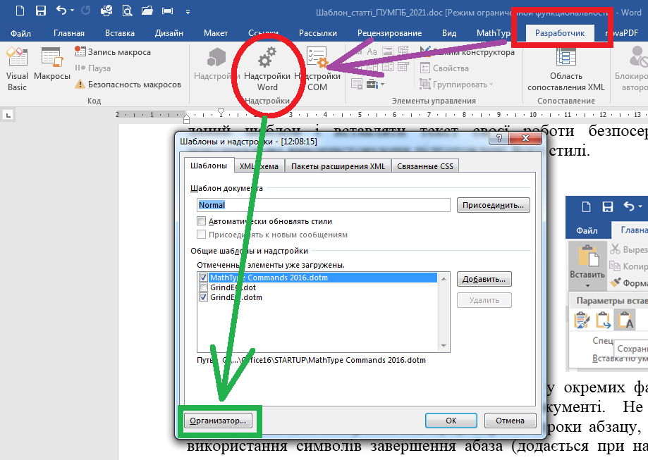  Рисунок 1. Шлях для виклику вікна «Організатор» | 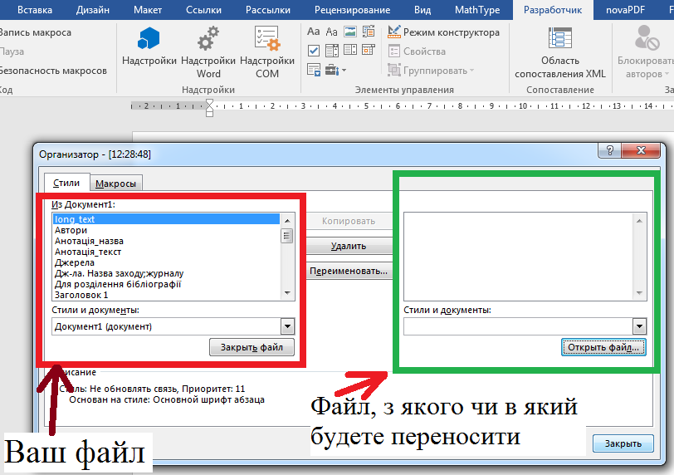  Рисунок 2. Вікно «Організатор» для імпортування стилів зі сторонніх документів
Далі перед Вами з’явиться вікно організатора (рисунок 2). У лівій його частині знаходиться документ, з яким Ви зараз безпосередньо працюєте, а справа документ, з якого можна перенести стилі у Ваш. Для імпорту стилів з шаблону конференції Вам спочатку потрібно закрити у правій частині вже відкритий документ (зазвичай, це “Normal.dotm”). Потім у діалоговому вікні, що відкриється після натискання кнопки «Открыть файл» справа у вікні організатора, необхідно знайти та вибрати файл шаблону конференції (рисунок 3) та скопіювати стилі з шаблону у свій документ (рисунок 4)

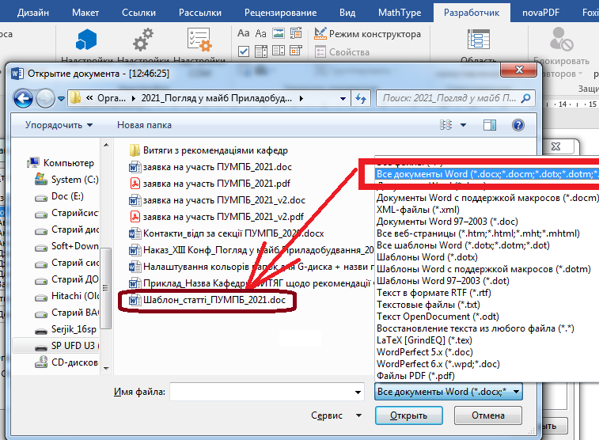  Рисунок 3. Вибір файлу для імпортування стилів | 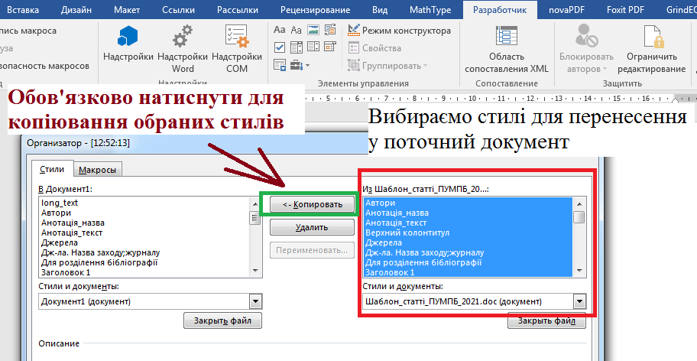  Рисунок 4. Копіювання стилів з шаблону у поточний документ, з яким ведеться робота
Завершіть змістовну та організаційну структуру статті перед початком її оформлення за допомогою стилів даного документа. Будь-ласка, зверніть увагу на наступні моменти коли перевірятимете орфографію та граматику вашого тексту:
- Абревіатури і акроніми. Акроніми і абревіатури необхідно розшифрувати при першій згадці в тексті, навіть якщо вони вже були згадані в анотації. У подальшому тексті бажано використовувати лише уведене скорочення. Загальновідомі та загальновживані абревіатури розшифровувати не треба (ООН, ЄС, система СІ, МКС, СГС, СКВ). Не використовуйте абревіатури у заголовках та назвах розділів статті, окрім випадків коли даної вимоги виконати неможливо.
- Одиниці вимірювання.
  - У якості одиниці вимірювання бажано використовувати одиниці міжнародної системи СІ або СГС (краще віддавати перевагу системі СІ). Британські одиниці вимірювання можна використовувати як вторинні одиниці, приводячи їх у дужках.
  - Уникайте одночасного використання та поєднання одиниць СІ та СГС, наприклад, визначення сили струму у Амперах та напруженості магнітного поля у Ерстедах (у системі СІ для цього є одиниці – А/м). Це часто призводить до непорозумінь, бо використовувані у рівняннях позначення не сходяться своїми розмірностями. За необхідності використання змішаних одиниць, ви маєте чітко описувати одиниці вимірювання кожної з величин, що входить до рівнянь.
  - Не змішуйте повні текстові назви та абревіатури одиниць вимірювання: використовуйте «Н/м²» або «ньютона на метр квадратний», але не «ньютон/м²». При описанні одиниці вимірювання у тексті статті необхідно писати їх назву повністю, а не скорочено: «індукція поля становила декілька тесел», а не «індукція поля становила декілька Тл».
- Рівняння.
  - Рівняння необхідно набирати за допомогою редактора формул Microsoft Equation 3.0 або MathType (версії не нижче 6.7). ЗАБОРОНЕНО (!!!) для створення формул використовувати, вбудований в MS Word 2007 (і старших версій ) редактор формул. Вимоги до форматування формул наступні: звичайний розмір ⎯ 14 pt, великий індекс ⎯ 9 pt, малий індекс ⎯ 7 pt, великий символ ⎯ 18 pt, малий символ ⎯ 12 pt, кириличні та грецькі літери – прямі. Приклади формул приведені нижче
    - формули MathType
. (1)
(2)
    - формули Microsoft Equation 3.0
(3)
(4)
  - Нумерація формул здійснюється послідовно. Номер формули поміщається у круглі дужки. Номера формул та рівнянь вирівнюються по правому краю сторінки. Сама ж формула має центруватися по середині сторінки. Для цього використовуйте стиль «Формула по ЦЕНТРУ». Для правильного форматування необхідно перед формулою і безпосередньо після неї поставити символи табуляції за допомогою клавіши «Tab».
  - При використанні формул та рівнянь переконайтесь, що всі символи й позначення, використані в них, ведені раніше або розшифровані відразу після.

графіка та таблиці
Кожен рисунок має бути підписаний текстом «Рисунок N. Назва рисунка». Назва рисунка має бути короткою та змістовною (дивись рис. 5). На кожен рисунок має бути посилання в тексті. При посиланні допускається використовувати як повну назву «Рисунок N», так і його скорочений варіант «Рис. N». Проте автор має дотримуватися одного з обраних стилів посилань у своїй роботі.
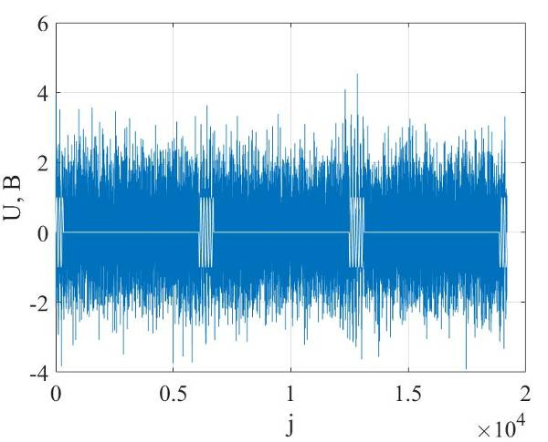
Рисунок 5. Приклад розміщення рисунка в окремому абзаці (стиль: Рисунок підпис)
Посилання має з’являтися в тексті статті до першої появи рисунка. При відсутності площі для розміщення рисунка на поточній сторінці дозволяється перенести його на наступну. Не допускається розриву більше сторінки між першою згадкою та фактичним приведенням рисунка в тексті роботи.
Рисунок 6. Приклад розміщення рисунка в таблиці та налаштуванні обтікання тексту
Існує два варіанти розміщення рисунків у тексті. Перший – це розміщення рисунка в окремому абзаці без налаштувань обтікання його текстом, як, наприклад, виконано при розміщенні рисунка 1 у тексті даного шаблону.
Другий варіант – це створення допоміжної таблиці, в яку буде поміщено рисунок з підписом (дивись рис.6). Дана таблиця, зазвичай, складається з однієї комірки. При цьому спочатку необхідно в таблицю помістити графіку будь-яким відомим вам способом, а потім виконати налаштування обтікання текстом новоствореної таблиці: виділити таблицю-> натиснути праву клавішу мишки -> Свойства таблицы (дивись рис.3). Рекомендовані налаштування відступів теж приведені на даному рисунку. Після завершення налаштувань НЕ ЗАБУДЬТЕ зробити НЕВИДИМИМИ границі таблиці (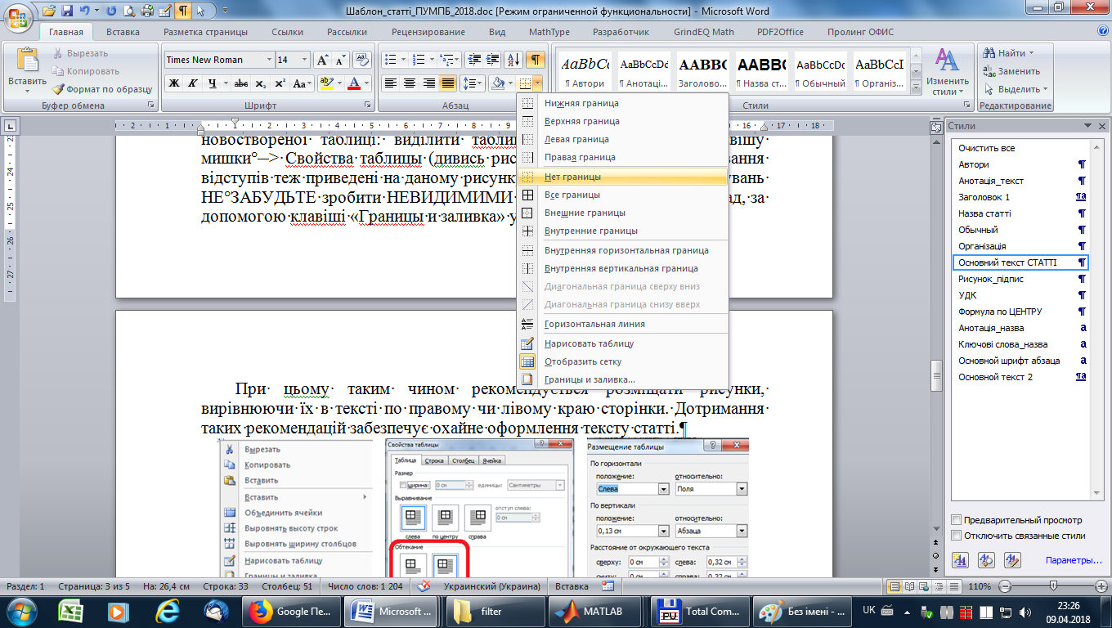), наприклад, за допомогою клавіші «Границы и заливка» у властивостях таблиці (рис.7).
При розміщенні рисунка в таблиці і налаштуванні обтікання тексту, рекомендується розміщати рисунки, вирівнюючи їх в тексті по правому чи лівому краю сторінки. Дотримання таких рекомендацій забезпечує охайне оформлення тексту статті.
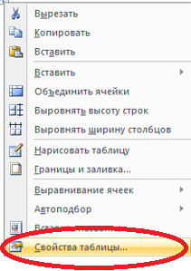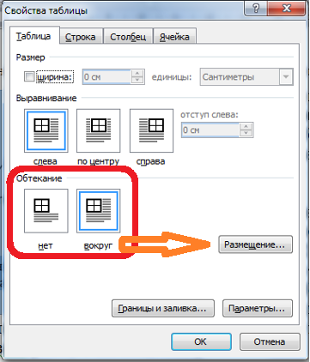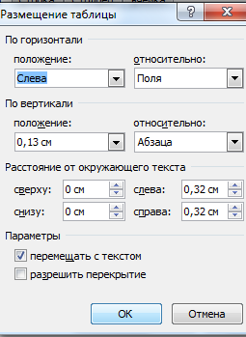
Рисунок 7. Налаштування допоміжної таблиці для розміщення рисунків в тексті з обтіканням по контуру рисунка
Другий варіант розміщення графіки дозволяє більш раціонально використовувати відведений під статтю простір, хоч дещо складніший для використання.
Таблиці з даними розміщуються в тексті статті без налаштування обтікання текстом. Перед таблицею необхідно пропустити 1 пусту строку. Таблиця, як цілий об’єкт, вирівнюється посередині. Кожна таблиця має містити заголовок із назвою «Таблиця N. Назва таблиці», вирівняний по правому краю. Текст таблиці набирається основним шрифтом документа, без абзацних відступів, розміром – 12 pt (стиль: Текст ТАБЛ_12pt) (при необхідності допускається використовувати 10 pt - стиль: Текст ТАБЛ_10pt). Заголовки колонок набирають курсивом, напівжирним шрифтом. На кожну таблицю має бути посилання в тексті роботи. Посилання виконують у вигляді «табл. 1», …, «табл. N». Приклад, оформлення даних у таблицю приведено в табл.1.

Таблиця 1. Оформлення числових даних у вигляді таблиці
(стиль: Таблиця ЗАГОЛОВОК)
№ п/п | Аргумент функції, градуси  (стиль: Табл Стовпець ЗГЛВК) | Значення функції
1 | 0 (стиль: Текст ТАБЛ_12pt) | 0
2 | 15 | 0,5
3 | 30 | 0,86
4 | 45 (стиль: Текст ТАБЛ_10pt) | 1
5 | 135 | -1

Список використаних джерел
Текст статті має містити посилання на використанні джерела. Посилання виконується шляхом простого указання порядкового номера джерела у квадратних дужках, наприклад, [1], [2-4]. Нумерація джерел здійснюється в порядку їх згадування.
Список використаних джерел має містити не менше 3-ох і не більше 7-ми джерел, оформлених відповідно до ДСТУ 8302:2015 або в стилі APA-1,2 (рекомендуємо використання бібліографічних менеджерів, таких як Mendeley, Zotero, EndNote та ін.). Кількість посилань на роботи співавторів чи наукового керівника не має перевищувати:
до 4 використаних джерел – макс. 1;
5-6 використаних джерел – макс. 2;
7 використаних джерел – макс. 3!!!
Також дуже зручним є використання пошукової системи Google Scholar, яка дозволяє виконати цитування знайденого джерела відповідно до одного із широковживаних стандартів: MLA, APA, IEEE, ISO, ГОСТ. Нижче приведений приклад оформленого списку використаних джерел. Після даного списку приведені приклади бібліографічного опису джерел відповідно до ДСТУ 8302:2015, що найчастіше зустрічаються у практиці написання статей.
Безпосередньо перелік джерел оформлюється за допомогою стиля «Джерела» та «Дж-ла. Назва заходу;журналу». Стиль налаштований таким чином, що нумерація джерел виконується автоматично після натискання клавіші «ENTER»

- В. Ю. Рудик, М. Ф. Терещенко, та Т. О. Рудик, «Спосіб адаптивної магнітотерапії», Вісник НТТУ «КПІ». Серія приладобудування (СТИЛЬ: Дж-ла. Назва заходу;журналу), № 51(1), с.139-144, 2016. (стиль: Джерела)
- В. Ю. Рудик, М. Ф. Терещенко, Т. О. Рудик, та М. В. Чухраєв, «Апарат магнітотерапії «МИТ-11Т» з температурним реле», XVI Міжнародній науково-технічній конференції «Фізичні процеси та поля технічних і біологічних об’єктів» (СТИЛЬ: Дж-ла. Назва заходу;журналу), Кременчук, 2017, c. 82 - 84.
- Маєвський С.М. Основи побудови систем аналізу сигналів у неруйнівному контролі / С.М. Маєвський, В.П. Бабак, Л.М. Щербак. – К.: Либідь, 1993. – 200 с.
- Лакоза С.Л. Побудова курсовертикалі з розділенням каналів корекції. Частина 1: Теоретичні основи розділення каналів корекції [Текст] / С.Л. Лакоза, В.В. Мелешко // Вісник НТУУ «КПІ», серія Приладобудування. -2013. – вип.46. – с.5-13.
- Rehbinder, H., & Hu, X. (2004). Drift-free attitude estimation for accelerated rigid bodies. Automatica, 40(4), 653-659.
- Мелешко В.В. Безплатформні інерціальні навігаційні системи : [Навчальний посібник] / В.В. Мелешко, О.І. Нестеренко. – Кіровоград: Полімед-Сервіс, 2011. – 172с.
- Choukroun Daniel. Novel Methods for Attitude Determination Using Vector Observations. Diss. Israel Institute of Technology, 2003. Haifa: n.p., 2003. Web.

Наук. керівник – д.т.н., проф. Петров В.А.

Приклади бібліографічного опису
Книги:
Один автор
Горкавий, В. К. Статистика : навч. посіб. / В. К. Горкавий. — 2-е вид., перероб. і доп. — К. : Алерта, 2012. — 608 с.
Двох авторів
Фаріон, І. Д. Управлінський облік : підруч. / І. Д. Фаріон, Т. М. Писаренко. — К. : ЦУЛ, 2012. — 792 с.
Трьох авторів
Павленко, І. І. Міжнародна торгівля та інвестиції : навч. посіб. / І. І. Павленко, О. В. Варяниченко, Н. А. Навроцька. — К.: ЦУЛ, 2012. — 256 с.
Чотирьох авторів
Історія світової та української культури : підруч. для студ. ВНЗ / В. Греченко, І. Чорний, В. Кушнерук, В. Режко. — К. : Літера, 2005. — 464 с.
П’яти і більше авторів
Управління сучасним офісом (офіс-менеджмент) : навч. посіб. / С. П. Шевчук, В. А. Скороходов, В. М. Жуковська та ін. — К. : ЦУЛ, 2010. — 184 с.

Книга за редакцією
Міжнародна економіка : навч. посіб. / за ред. Ю. Г. Козака. — К. : ЦУЛ, 2008 . — 1118 с.
Організація праці : навч. посіб. / В. М. Данюк, А. С. Тельнов, С. Л. Решміділова та ін. ; за ред. В. М. Данюк. — К. : КНЕУ, 2009. — 333 с.
Без автора
Історія Свято-Михайлівського Золотоверхого монастиря /
[авт. тексту В. Клос]. — К. : Грані-Т, 2007. — 119 с. — (Грані світу).

Монографія:
Пархоменко, В. Д. Інформаційна аналітика у сфері науково-технічної діяльності : монографія / В. Д. Пархоменко, О. В. Пархоменко. — К. : УкрІНТЕІ, 2006. — 224 с.
Частина з монографії
Беренда, Н. І. Розвиток екологічного обліку в Україні з врахування світового досвіду / Н. І. Беренда, Н. В. Остапенко // Теоретичні та практичні аспекти стійкого розвитку фінансової системи України : кол. моногр. — Умань : Візаві, 2013. — Ч. 2. — С. 205-214.

Словники
Географія : словник-довідник / [авт.-уклад. Ципін В. Л.]. — Х. : Халімон, 2006. — 175 с.
Бибик, С. П. Словник епітетів української мови / С. П. Бибик, С. Я. Єрмоленко, Л. О. Пустовіт. — К. : Довіра, 1998. — 431 с. — (Словники України).

Перекладне видання
Мишкін, Ф. С. Економіка грошей, банківської справи і фінансових ринків : підручник / Ф. С. Мишкін ; пер. з англ. С. Панчишина. — К. : Основи, 1998. – 963 с.
Багатотомне видання:
Окремий том
Холодильна технологія харчових продуктів: підручник: в 3 т. Т. 3. : Біохімічні і фізико-хімічні основи / В. Е. Куцакова, А. В. Бараненко, Т. Є. Бурова, М. І. Кременевська. — Житомир : ЖОРД, 2011. — 272 с.

Неопубліковані документи:
Дисертація
Лисак, В. Ю. Організаційно-економічні засади використання персоналу підприємств харчової промисловості : дис. ... канд. екон. наук : 08.00.04 / Лисак Володимир Юрійович ; НУХТ. — К., 2012. — 279 с.
Автореферат дисертації
Лисак, В. Ю. Організаційно-економічні засади використання персоналу підприємств харчової промисловості : автореф. дис. ... канд. екон. наук : спец. 08.00.04 «Економіка управління підприємствами» / Лисак Володимир Юрійович ; НУХТ. — К., 2012. — 18 с.

Звіти про НДР
Оцінка ефективності автоматизованих ІВС: звіт про НДР (проміжний) / КДТІ Центр ; кер. М. І. Іванов. — ОЦ 02604-І5В ; ГР 01821100006 ; Інв. Б452743. — К., 1983. — 90 с.

Матеріали доповідей із збірника конференцій
Мудрак, А. В. Коефіцієнти корисної дії похилих площин / А. В. Мудрак, І. Ф. Максименко, А. І. Соколенко // Новітні технології пакування : матеріали доповідей Х науково-практичної конференції молодих вчених, 15-17 жовтня. – К. : НУХТ, 2014. – С. 54–56.
Клей для склеювання картонної пакувальної тари / Ж. І. Смоловик, З. Д. Кравчук, С. І. Олійник та ін. // Удосконалення технологічних процесів нових видів харчових продуктів та добавок : матеріали Всесоюзної науково-практичної конференції. – К. : НВО «Харчові добавки», 1991. – Ч. ІІ. – С. 26-29.

Тез доповідей із збірника конференцій
Москаленко, В. О. Деякі теоретичні підходи щодо управління ризиками в проектному менеджменті / В. О. Москаленко // Экономическая теория в условиях глобализации экономики : международная научно-практическая конференция студентов и молодых учених, 18–19 марта 2015 г. : тезисы докладов и выступлений. – Донецк : ДонНУ, 2015. – С. 256-257.
Сортовідбір картоплі для виробництва високоякісних сушених продуктів / Г. М. Бандуренко, І. Ф. Малежик, О. С. Бессараб, М. Г. Писарєв // Ресурсоенергозберігаючі технології та обладнання : збірник тез доповідей VII міжнародної науково-практичної конференції студентів, аспірантів і молодих вчених, 20–21 лист. 2014 р. – К. : НТУУ«КПІ», 2014. – С. 115-116.

Статті зі збірників, журналів
Гончаров, В. А. Чисельна схема моделювання дозвукових течій в’язкого стискуваного газу / В. А. Гончаров, В. М. Кравцов // Журнал обчислювальної математики і математичної фізики. — 1988. — Т. 28, № 12. — С. 185-194.
Нейтронні дослідження взаємодії молекул поверхнево-активних речовин в неполярному розчиннику / В. І. Петренко, Л. А. Булавін, М. В. Авдєєв та ін. // Український фізичний журнал. — 2008. — № 3. — С. 229-234.

Патент:
Патент 76915 UA, МПК А61К 31/198 (2006.01) А61Р 11/06 (2006.01) Спосіб лікування хворих на тяжку персистувальну бронхіальну астму із застосуванням ацетилцистеїну / Фещенко Ю. І., Яшина Л. О., Ігнатьєва В. І., Ільїнська І. Ф., Матвієнко Ю. О., Москаленко С. М., Сідун Г. В. ; заявник Інститут фтизіатрії і пульмонології ім. Ф. Г. Яновського Академії медичних наук України. — № а 200503501 ; заявл. 14.04.2005 ; опубл. 15.09.2006, Бюл. № 9, 2006 р.

Курси, конспекти лекцій, методичні рекомендації
Сєдих, О. Л. Інформатика : конспект лекцій для студентів усіх напрямів підготовки бакалаврів денної та заочної форми навчання. Ч. 2. Алгоритмізація та програмування засобами Visual Basic (VB) / О. Л. Сєдих, В. О. Овчарук. — К. : НУХТ, 2010. — 96 с.
Інформатика : методичні рекомендації до вивчення розділу "Microsoft Exel" та виконання контрольної роботи для студентів усіх напрямів підготовки бакалаврів денної та заочної форм навч. / уклад. Н. І. Вовкодав, О. Л. Сєдих. — К. : НУХТ, 2007. — 51 с.
Інформатика [Електронний ресурс] : методичні рекомендації до виконання лабораторних робіт з розділу "Алгоритмізація та програмування задач, що містять одновимірні масиви та функції користувача засобами Visual Basic (VB)" для студ. усіх напрямів підготовки бакалаврів денної та заочної форм навч. / уклад. О. Л. Сєдих, С. В. Маковецька. — К. : НУХТ, 2012. — 58 с. Режим доступу: http://library.nuft.edu.ua/ebook/file/50.06.pdf .
Методичні рекомендації до виконання дипломного проекту (роботи) для студ. спец. 7.05020202 "Комп’ютерно-інтегровані технологічні процеси та виробництва" деної та заочної форм навч. [Електронний ресурс] : / уклад. О. М. Пупена, І. В. Ельперін, В. М. Кушков. — К. : НУХТ, 2012. — 48 с. — Режим доступу: http://library.nuft.edu.ua/ebook/file/100.07.pdf

Закони України
Закон України «Про вищу освіту»: (офіц. текст: за станом на 19 жовтня 2006 р.) / Верховна Рада України. — К. : Парламентське вид-во, 2006. — 64 с.
Про якість та безпеку харчових продуктів і продовольчої сировини : [закон України : від 23 грудня 1997 р. № 771/97-ВР] // Відомості Верховної Ради України. — 1998. — № 19. — С. 298.

Нормативні документи зі стандартизації
Інформація та документація. Базові поняття. Терміни та визначення : ДСТУ 2392-94. — [Введ. в дію 29.03.1994]. — К. : Держстандарт України, 1994. — 53 с. — (Національний стандарт України)
Документація. Звіти у сфері науки і техніки : Структура і правила оформлення : ДСТУ 3008-95. — [Чинний від 1996–01–01]. — К. : Держстандарт України, 1995. — 37 с. — (Національний стандарт України)

Електронні ресурси:
Віддаленого доступу:
Основні напрямки досліджень, що ґрунтуються на семантичному аналізі текстів / Львів. держ. ун-т, фак. прикладної математики та керування. — Режим доступу : www.URL:http://ap.lapmath.lv.ua/onapr.html/ — 10.08.2002 г.
Локального доступу:
Програмування крок за кроком [Електронний ресурс] : інтеракт. посібник — електроннні дані і прогр. — Ж. : Центр Ком, 2001. — 1 електрон. опт. диск (CD-ROM). — Системні вимоги: ПК від 486 DX 66 МГц ; RAM 2048 Мб ; Windows XP ; зв. плата. — титул. з етикетки диска.

